TRƯỜNG THPT LÝ THÁI TỔ  TỪ SƠN – BẮC NINH  (Đề thi gồm 2 trang) | ĐỀ THI CHỌN ĐỘI TUYỂN THI HSG TỈNH  MÔN HÓA HỌC – LỚP 12 - NĂM HỌC 2015-2016  Ngày thi 17/9/2015  Thời gian làm bài 150 phút  (Không kể thời gian phát đề)

Câu 1. (3,5 điểm).
1) Viết phương trình hóa học của các phản ứng điều chế:
a) Cu từ Cu(OH)₂ và CO;
b) CaOCl₂ từ CaCO₃, NaCl và H₂O.
2) Chỉ dùng thêm giấy quỳ tím, trình bày cách nhận biết các dung dịch loãng sau: Na₂SO₄, Na₂CO₃, NaCl, H₂SO₄, BaCl₂, NaOH. Viết phương trình hoá học của các phản ứng xảy ra để minh họa.
3) Nung 6,58 gam Cu(NO₃)₂ trong bình kín, sau một thời gian thu được 4,96 gam chất rắn và hỗn hợp khí X. Hấp thụ hoàn toàn hỗn hợp X vào nước, được 300 ml dung dịch Y. Viết phương trình hoá học của các phản ứng xảy ra và tính pH của dung dịch Y.
Câu 2. (2,5 điểm).
Cho hai ion và , trong đó oxi chiếm lần lượt 60,0% và 77,4% theo khối lượng.
1. Xác định X, Y.
2. Hoàn thành các phương trình phản ứng hóa học sau:
a) H₂XO₃ + Cl₂ + ··· → ··· + ··· ; b) XO₂ + H₂X → ··· + ··· ;
c) Na₂XO₃ +···→ NaCl + XO₂ + ·· d) HYO₃ + Cu → ··· + YO + ··· ;
e) Cu(YO₃)₂ → ···+ YO₂ + ··· ; f) YO₂ + ··· + ··· → HYO₃
g) HYO₃ + X → H₂XO₄ + YO₂ + ···; h) Ba(YO₃)₂ + ··· → HYO₃ + ....
Câu 3. (3 điểm).
1. Chất A có công thức phân tử là C₇H₈. Cho A tác dụng với Ag₂O (dư) trong dung dịch amoniac được chất B kết tủa. Khối lượng phân tử của B lớn hơn của A là 214 đvC. Viết các công thức cấu tạo có thể có của A.
2. Ba chất hữu cơ A, B, C chứa cùng nhóm định chức, có công thức phân tử tương ứng là CH₂O₂, C₂H₄O₂, C₃H₄O₂.
a) Viết công thức cấu tạo và gọi tên các chất đó.
b) Tính khối lượng chất B trong dung dịch thu được khi lên men 1 lít rượu etylic 9,2º. Biết hiệu suất quá trình lên men là 80% và khối lượng riêng của rượu etylic nguyên chất là 0,8 g/ml.
Câu 4. (4 điểm).
1. Hoà tan hoàn toàn 1,62 gam Al trong 280 ml dung dịch HNO₃ 1M được dung dịch A và khí NO (sản phẩm khử duy nhất). Mặt khác, cho 7,35 gam hai kim loại kiềm thuộc hai chu kì liên tiếp vào 500 ml dung dịch HCl, được dung dịch B và 2,8 lít khí H₂ (đktc). Khi trộn dung dịch A vào dung dịch B thấy tạo thành 1,56 gam kết tủa.
a. Xác định tên 2 kim loại kiềm.
b. Tính nồng độ mol/lít của dung dịch HCl đã dùng.
2. Hỗn hợp X gồm một ankan và một ankin có tỷ lệ phân tử khối tương ứng là 22:13. Đốt cháy hoàn toàn 0,2 mol hỗn hợp X, thu được 22 gam CO₂ và 9 gam H₂O. Xác định công thức phân tử của ankan và ankin.
Câu 5. (3 điểm).
Hỗn hợp A gồm 2 chất hữu cơ mạch hở, chứa cùng một loại nhóm chức hoá học. Khi đun nóng 47,2 gam hỗn hợp A với lượng dư dung dịch NaOH thì thu được một rượu đơn chức và 38,2 gam hỗn hợp muối của hai axit hữu cơ đơn chức, kế tiếp nhau trong dãy đồng đẳng. Mặt khác, nếu đốt cháy hết 9,44 gam A cần vừa đủ 12,096 lít khí O₂, thu được 10,304 lít khí CO₂. Các thể tích khí đo ở đktc.
1. Xác định công thức phân tử, viết công thức cấu tạo của các chất có trong hỗn hợp A.
2. Tính % khối lượng các chất có trong hỗn hợp A.
Câu 6. (4 điểm).
Hỗn hợp A gồm Mg và Fe. Cho 5,1 gam hỗn hợp A vào 250 ml dung dịch CuSO₄. Sau khi các phản ứng xảy ra hoàn toàn, lọc, thu được 6,9 gam chất rắn B và dung dịch C chứa 2 muối. Thêm dung dịch NaOH dư vào dung dịch C. Lọc lấy kết tủa đem nung ngoài không khí đến khối lượng không đổi được 4,5 gam chất rắn D.
Tính:
1. Thành phần phần trăm theo khối lượng của các kim loại trong hỗn hợp A.
2. Nồng độ mol/lít của dung dịch CuSO₄.
3. Thể tích khí SO₂ (đo ở đktc) thu được khi hòa tan hoàn toàn 6,9 gam chất rắn B trong dung dịch H₂SO₄ đặc, nóng.
Cho nguyên tử khối của các nguyên tố: H = 1; C = 12; O = 16; Na = 23; Mg = 24; Al = 27; S = 32; Fe = 56; Cu = 64; Ag = 108;
-----------o0o----------

TRƯỜNG THPT LÝ THÁI TỔ  TỪ SƠN – BẮC NINH | ĐỀ THI CHỌN ĐỘI TUYỂN THI HSG TỈNH  MÔN HÓA HỌC – LỚP 12 - NĂM HỌC 2015-2016  Ngày thi 17/9/2015  Thời gian làm bài 150 phút  (Không kể thời gian phát đề)
HƯỚNG DẪN CHẤM.
Câu 1. | Hướng dẫn giải | Điểm
 | 1. Viết pthh các phản ứng ứng điều chế.  a) Cu(OH)₂ CuO + H₂O; CuO + CO Cu + CO₂  b) CaCO₃ CaO + CO₂; 2NaCl + 2H₂O 2NaOH + H₂ + Cl₂  CaO + H₂O → Ca(OH)₂; Ca(OH)₂ + Cl₂ → CaOCl₂ + H₂O | 1,5
 | 2. Trình bày cách nhận biết 6 dung dịch.  + Dùng giấy quỳ tím nhận biết được:  - Dung dịch NaOH và dd Na₂CO₃ làm quỳ tím chuyển thành màu xanh.  - Dung dịch H₂SO₄ làm giấy quỳ tím chuyển thành màu đỏ.  - Ba dung dịch Na₂SO₄, NaCl, BaCl₂ không làm đổi màu quỳ tím.  + Nhỏ vài giọt dd H₂SO₄ vào 2 ống nghiệm đựng dd NaOH và Na₂CO₃  - Ống nghiệm nào có khí thoát ra là ống đụng dd Na₂CO₃  H₂SO₄ + Na₂CO₃ → Na₂SO₄ + CO₂ + H₂O  - Ống nghiệm còn lại đựng dd NaOH.  + Nhỏ dd H₂SO₄ vào 3 ống nghiệm đựng Na₂SO₄, NaCl, BaCl₂  - Ống nghiệm nào có kết tủa trắng là ống đựng dd BaCl₂.  BaCl₂ + H₂SO₄ → BaSO₄ + 2HCl  - Hai ống nghiệm còn lại đựng dd Na₂SO₄, NaCl.  + Nhỏ vài giọt dd BaCl₂ vào 2 ống nghiệm đựng dung dịch Na₂SO₄ và dd NaCl.  - Ống nghiệm nào có kết tủa trắng là ống đựng Na₂SO₄:  BaCl₂ + Na₂SO₄ → BaSO₄ + 2NaCl  - Ống nghiệm còn lại đựng dd NaCl. | 1,5
 | 3. Viết pthh của các phản ứng và tính pH của dd Y.  - Viết pthh của các pư.  2Cu(NO₃)₂ 2CuO + 4NO₂ + O₂.  4NO₂ + O₂ + 2H₂O → 4HNO₃  - Tính pH của dd Y (HNO₃)  Số mol NO₂ tạo thành là x → x.46 + 8.x = 6,58 - 4,96 → x = 0,03 (mol)  Số mol HNO₃: 0,03 mol  → [H⁺] = 0,03/0,3 = 0,1 (M) → pH = 1. | 1,0
Câu 2. | 1. %O trong XO₃₂- = 48/(X+48) = 0,6 → X = 32 → X là Lưu huỳnh  %O trong YO₃- = 48/(Y+48) = 0,774 → Y = 14 → Y là Nitơ  2. Cho phương trình hóa học:  a) H₂SO₃ + Cl₂ + H₂O → H₂SO₄ + 2HCl  b) SO₂ + 2H₂S → 3S + 2H₂O  c) Na₂SO₃ + 2HCl → 2NaCl + SO₂ + H₂O  d) 8HNO₃ + 3Cu → 3Cu(NO₃)₂ + 2NO + 4H₂O.  e) 2Cu(NO₃)₂ 2CuO + 4NO₂ + O₂  f) 4NO₂ + O₂ + 2H₂O → 4HNO₃.  g) 6HNO₃ + S H₂SO₄ + 6NO₂ + 2H₂O.  h) Na(NO₃)₂ + H₂SO₄ → 2HNO₃ + BaSO₄. | 0,5  2
Câu 3. | 1. Hợp chất A (C₇H₈) tác dụng với Ag₂O trong dd amoniac, đó là HĐC có liên kết ba đầu mạch có dạng R(C≡CH)_{x}  2R(C≡CH)_{x} + xAg₂O → 2R(C≡CAg)_{x} + xH₂O  M_{B} - M_{A} = 214 → x = 2.  Vậy A có dạng HC≡C-C₃H₆-C≡CH.  Các công thức cấu tạo có thể có của A | 1,5
 | 2.  a) A có công thức phân tử CH₂O₂, chỉ có công thức cấu tạo là HCOOH axit fomic, suy ra B và C cũng là axit.  B có công thức cấu tạo là CH₃COOH, axit axetic.  C có công thức cấu tạo là CH₂=CH-COOH, axit acrylic.  b) Tính khối lượng CH₃COOH trong dung dịch:  1 lít ancol etylic 9,2º có 92 ml C₂H₅OH  Số mol C₂H₅OH = 92. 0,8 : 46 = 1,6 (mol)  C₂H₅OH + O₂ CH₃COOH + H₂O  Khối lượng CH₃COOH: 1,6. 60 . 80% = 76,8 (gam) | 0,5  1
Câu 4. | 1. Xác định tên hai kim loại kiềm  Al: 0,06 mol; HNO₃: 0,28 mol;  Al + 4HNO₃ → Al(NO₃)₃ + NO + 2H₂O (1)  0,06 0,24 0,06  Từ (1) HNO₃ dư: 0,28 - 0,24 = 0,04 (mol).  → dd A gồm 0,06 mol Al(NO₃)₃ và 0,04 mol HNO₃;  Đặt hai kim loại kiềm là X. Phương trình phản ứng của X với HCl  2X + 2HCl → 2XCl + H₂ (2)  a a 0,5a  Khi trộn dd A với dd B tạo ra két tủa → dd B có OH⁻. → HCl pư hết ở (2) và sau (2) kim loại dư, nên có pư:  2X + 2H₂O → 2XOH + H₂ (3)  b b 0,5b.  Dd B chứa XCl, XOH  Đặt a, b lần lượt là số mol của X phản ứng với HCl và với H₂O. Từ (2) và (3) ta có: H₂ 0,5a + 0,5b = 2,8/22,4 = 0,125 → a + b = 0,25 mol.  Khối lượng mol trung bình của 2 kim loại kiềm: 7,35/0,25 = 29,4 g/mol.  Vậy 2 kim loại kiềm thuộc 2 chu kì liên tiếp là: Natri (23); Kali (39).  2. Tính nồng độ mol/l của dd HCl đã dùng.  Al(OH)₃ 0,02 mol;  Trường hợp 1: Nếu Al(NO₃)₃ dư.  b - 0,04 = 3. 0,02 → b = 0,1 → a = 0,25 - 0,1 = 0,15 mol → C_{M HCl} = 0,15/0,5 = 0,3M.  Trường hợp 2: Nếu Al(NO₃)₃ hết.  b- 0,04 = 4.0,06 - 0,02 → b = 0,26 → a = 0,25 - 0,26 = -0,01 (mol) → loại  2. Xác định công thức phân tử ankan và ankin.  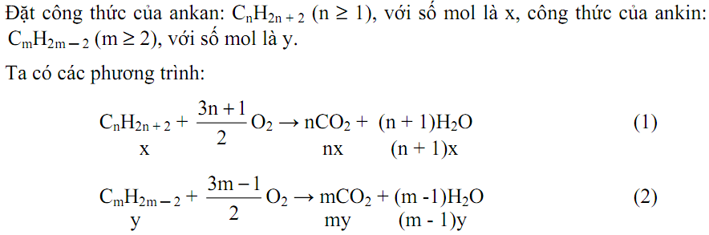  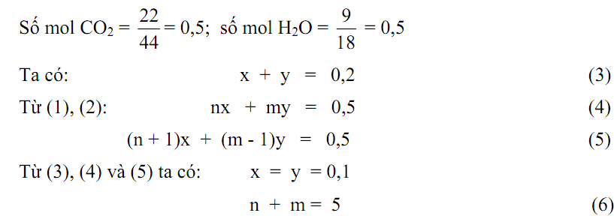  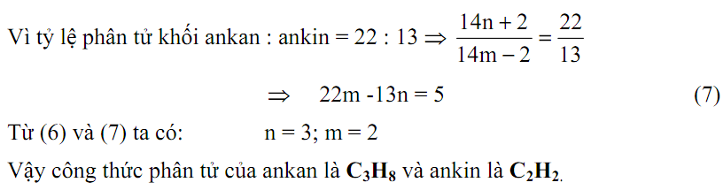 | 1  1  2
Câu 5. | Xác định công thức các chất có trong hỗn hợp A.  Hai chất có cùng một loại nhóm chức + NaOH → 1 ancol đơn chức + 2 muối của 2 axit đơn chức kế tiếp → hỗn hợp A gồm 2 este đơn chức được tạo bởi cùng 1 ancol đơn chức và 2 axit đơn chức đồng đẳng kế tiếp.  Gọi công thức chung của 2 este là CxHyO₂ với số mol hỗn hợp bằng a  Pthh  C_{x}H_{y}O₂ + (x + +) O₂ xCO₂ + H₂O.  a a(x + +) ax a  Số mol O₂ : 0,54 mol; Số mol CO₂ 0,46 mol  Bào toàn khối lượng → khối lượng H₂O 9,44 + 0,54.32 - 0,46.44 = 6,48 (g)  → Số mol H₂O 0,36 mol  Theo pư cháy ta có: ax = 0,46; a = 0,36; a(x + +) = 0,54  → a = 0,1 (mol) → Khối lượng mol phân tử trung bình của A 9,44/0,1 = 94  Đặt công thức chung của 2 este là RCOOR'  Khi cho 47,2/94,4 = 0,5 mol hỗn hợp A t/d với NaOH  RCOOR' + NaOH → RCOONa + R'OH  0,5 0,5 mol  Khối lượng mol phân tử trung bình của muối (M_{muối}):  38,2/0,5 = 76,4 (g) → R = 76,4 - 67 = 9,4  Gốc < 9,4 là H → gốc kế tiếp là CH₃  Hai muối thỏa mãn là HCOONa và CH₃COONa.  Khối lượng phân tử trung bình của 2 este: M = 94,4 = 9,4 + 44 + R' → R' = 41 là C₃H₅-  Vậy công thức phân tử của 2 este là: C₄H₆O₂ và C₅H₈O₂.  Công thức cấu tạo tương ứng của 2 este là:  HCOOCH₂-CH=CH₂; CH₃COOCH₂-CH=CH₂.  2. Phần trăm khối lượng các chất trong hỗn hợp A.  Đặt b, c là số mol HCOOC₃H₅ (M = 86) và CH₃COOC₃H₅ (M = 100) có trong 9,44 g hỗn hợp A.  Ta có b + c = 0,1; 86b + 100c = 9,44;  → b = 0,04 mol; c = 0,06 mol  Vậy phần trăm khối lượng các este:  HCOOC₃H₅ 0,04.86/9,44 = 36,44%.  CH₃COOC₃H₅ 100% - 36,44% = 63,56%. | 1  1  1
Câu 6. | 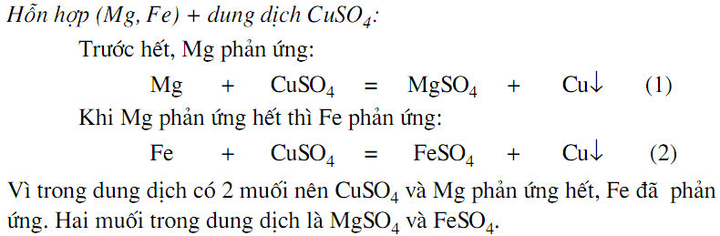  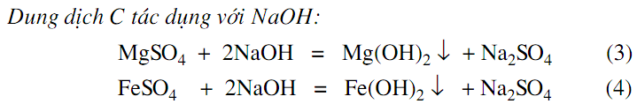  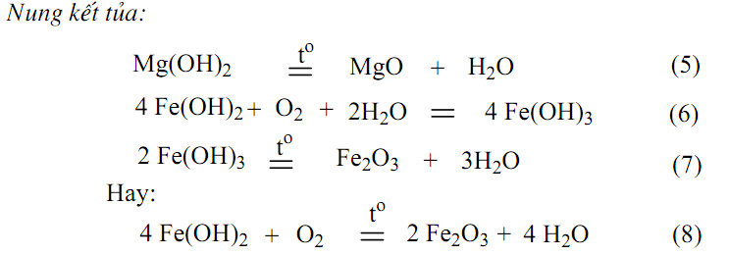  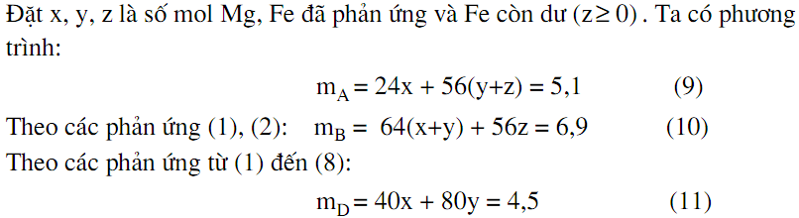  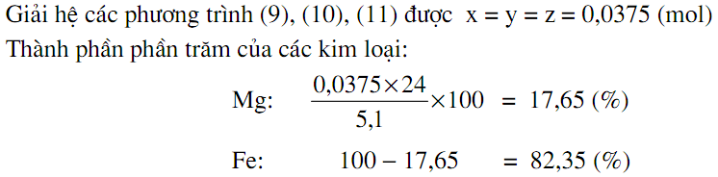  2.  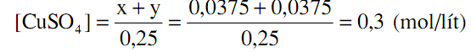  3.  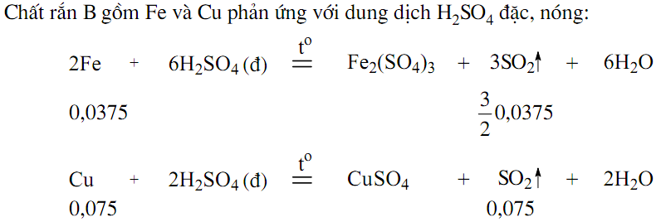  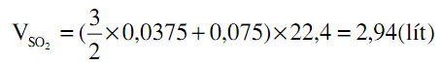 | 1  1  1  1

